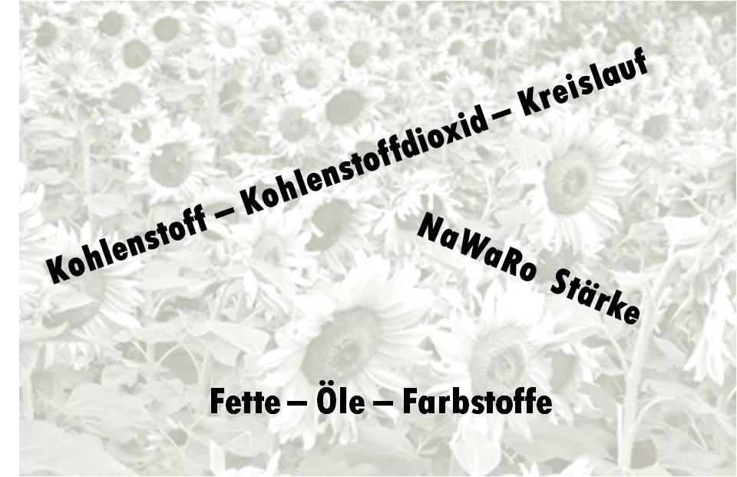

**Laborskript zum Workshop**

**„Nachwachsende Rohstoffe“**

**Oelsnitz, 12.10.2015**

**Leitung: Dr. Lutz Stäudel, Leipzig**

***www.stäudel.de***

**Hinweis:**Das Laborskript sowie die Präsentationen und zahlreiche weitere Materialien zu den NaWaRo finden Sie online unter:  
[www.guteunterrichtspraxis-nw.org/2015_Oelsnitz.html](http://www.guteunterrichtspraxis-nw.org/2015_Oelsnitz.html)  
[www.guteunterrichtspraxis-nw.org/AG_NaWaRo.html](http://www.guteunterrichtspraxis-nw.org/AG_NaWaRo.html)  
[www.guteunterrichtspraxis-nw.org/2015-NaWaRo.html](http://www.guteunterrichtspraxis-nw.org/2015-NaWaRo.html)   
und  
https://www.friedrich-verlag.de/shop/sekundarstufe/naturwissenschaften/ chemie/unterricht-chemie/nachwachsende-rohstoffe-510148?___SID=U

**\*\*\***

**Die Versuchsgruppe 1 zum Kohlenstoff-Kohlenstoffdioxid-Kreislauf**   
umfasst fünf Experimente:

Insgesamt geht es darum zu zeigen, welche Rolle CO2 spielt, einerseits bezüglich des Treibhauseffektes, anderseits als Basis allen Lebens, aufgenommen von Pflanzen und mit Hilfe des Sonnenlichts umgesetzt zu Kohlenstoffverbindungen, primär zu Zuckern und zu Stärke, letztere als Energiespeicher, die diese Energie beim Veratmen wieder freisetzen.

|  |  |
| --- | --- |
| **1 A** | **Modellversuch zum Treibhauseffekt** |
| **1 B** | **Modellversuch: CO2 als Treibhausgas** |
| **1 C** | **CO2 -Nachweis (Verbren­nung und Stoffwechsel)** |
| **1 D** | **CO2-Fixierung durch Fotosynthese – indirekter Nachweis** |
| **1 E** | **Stärke als Produkt der Fotosynthese** |

***1 A Modellversuch zum Treibhauseffekt***

*Der Modellversuch demonstriert den bekannten Effekt, dass Luft (oder auch andere Gase) in einem abgeschlossenen Glasgefäß schneller durch die Sonne aufgeheizt wird als im Freien. Um dies zu zeigen, ist das zweite offene Gefäß eigentlich entbehrlich, es dient jedoch zur Illustration der Temperaturdifferenz.*

*Den Schülerinnen und Schülern sind aus dem Alltag zahlreiche ähnliche Situationen bekannt, die durch den Versuch in einen gemeinsamen Interpretationszusammenhang gestellt werden können: Auto in der Sonne, Frühbeet, Treibhaus beim Gärtner, ggf. auch Niedrigenergiehaus.*

Siehe hierzu auch:   
http://www.stäudel.de/schriften_LS/088%20Lufthuelle_wwfOzon.pdf (S. 50)  
Themenheft „Treibhaus“ der Zeitschrift Unterricht Chemie 23. Jg., H. 129 (2012)

**Material:**

2 Weckgläser, 2 (Digital-)Thermometer, Papier, Schere

**Durchführung:**

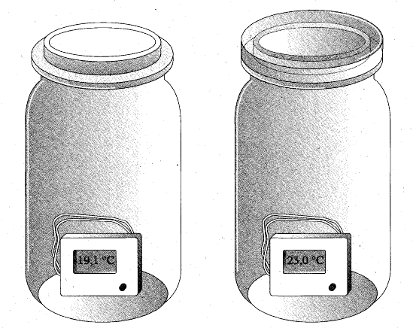Zur Innenverkleidung der Weckgläser (damit die Sonne nicht unmittelbar auf das Thermo­meter scheint) wird Papier so zugeschnitten, dass es eine Hälfte je eines Glases innen bedeckt.

Dann wird in jedes Weck­glas je ein Thermometer platziert. Das eine Glas wird mit dem passenden Deckel verschlossen, das andere bleibt offen. Beide Gläser werden in die Sonne gestellt und die Temperatur­veränderung in Minutenabständen beobachtet und notiert.

**Platz für Anmerkungen**

***1 B Modellversuch: Kohlenstoffdioxid als Treibhausgas***

Kohlenstoffdioxid ist, besser als die Hauptbestandteile der Luft Stickstoff und Sauerstoff, in der Lage, langwellige Strahlung in Wärme umzuwandeln. Solche langwellige (Wärme-) Strahlung geht von der erwärmten Erdoberfläche aus und wird von Treibhausgasen wie CO2 und Wasserdampf „eingefangen“. Je mehr Kohlenstoffdioxid sich in der Atmosphäre befindet, z.B. emittiert durch Verbrennung der fossilen Rohstoffe Kohle, Erdöl und Erdgas, desto stärker kann sich die Lufthülle erwärmen.

Der globale zusätzliche Treibhauseffekt wird neben CO2 noch durch andere Gase aus anthropogenen Aktivitäten "angeheizt", durch Methan, FCKWs, Stickoxid und Kohlenwasser-stoffe. Allen Treibhausgasen ist gemeinsam, dass ihre kleinsten Teilchen als mehr als zwei Atomen aufgebaut sind. Diese können Strahlung in innermolekulare Schwingungen umwandeln, was gleichbedeutend ist mit Wärme.

**Material:**

Transparente Plastikbeutel , Verschlussclips, 2 Stative, Stativmaterial,   
Thermofühler mit Anzeige, 200-Watt- Lampe, Stoppuhr;   
Luft, Kohlenstoffdioxid , Methan (Erdgas)

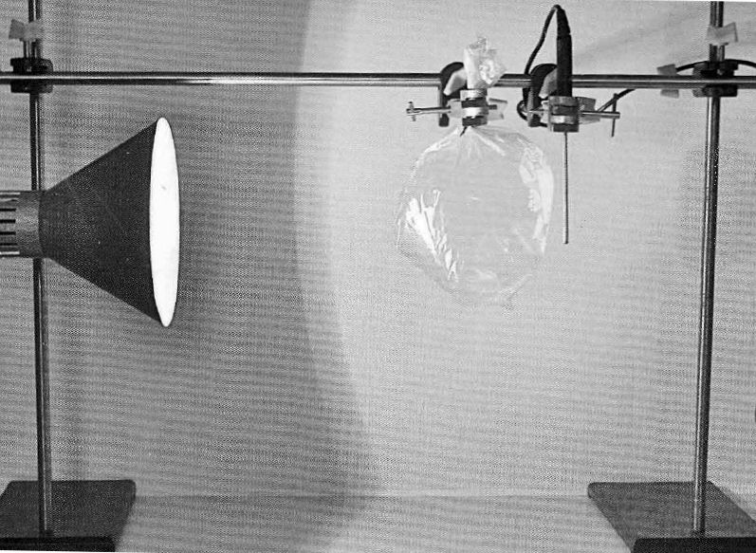

**Quelle:**

B. Sieve, K. Niebert: Vergleich der Wärmeabsorption von Gasen. Karteikarte. In: Unterricht Chemie, 23.Jg. (2012), Nr. 129

**Durchführung:**

Fülle einen Plastikbeutel mit Luft, einen anderen mit Kohlenstoffdioxid und einen weiteren mit Methan. Verschließe die Beutel mit den Verschlussclips. Die Beutel   
sollten ungefähr das gleiche Füllvolumen und die gleiche Dicke aufweisen.

Baue die Apparatur wie in der Abbildung auf und befestige zunächst den luftgefüllten Beutel am Stativ.

Positioniere die Lampe in einem Abstand von etwa 25 cm vom Beutel. Miss die Temperatur

Schalte die Beleuchtung ein und starte die Stoppuhr. Lies jede Minute die Temperatur ab. Nach 5 Minuten wird die Messung beendet.

Wiederhole den Versuch mit den übrigen gasgefüllten Beuteln. Achte darauf, dass die Beutel genauso beleuchtet werden wie der mit Luft gefüllte Beutel.

**Platz für** **Ergebnisse und** **Anmerkungen**

***1 C C02 -Nachweis bei Verbrennung und bei Stoffwechselprozessen***

*Eine für die Schülerinnen und Schüler wichtige Einsicht und Grundlage sowohl für das Verständnis der C/CO2-Kreislaufs wie der Nachwachsenden Rohstoffe ist die Tatsache, dass der Mensch (und alle anderen Lebewesen) in diesen Kreislauf eingebunden sind und dass viele technische (Verbrennungs-)Prozesse den physiologischen von der Struktur her ähneln.*

**Material:**

Porzellanschale

Dreifuß mit Drahtnetz

Laborbrenner

Glastrichter

Schlauchmaterial

Becherglas

Glasrohr

Waschflasche (für Kalkwasser)

Wasserstrahlpumpe

Kalkwasser

Materialien für Brennproben (Kohle, Holz, Erdgas, Feuerzeugbenzin, Popcorn, Zucker)

**Durchführung:**

1. Atemluft wird mittels Glasrohr in ein Becherglas mit Kalkwasser gepustet.
2. Verschiedene Materialproben organischer Herkunft werden mit der Brennerflamme entzündet. Die Verbrennungsgase werden über Trichter und Schlauch durch eine Waschflasche mit Kalkwasser geleitet. Die Waschflasche wird dazu an einer Wasserstrahlpumpe angeschlossen.

**Alternative 1**

Will man neben der Trübung des Kalkwassers durch CO2 auch das bei der Verbrennung von Kohlenhydraten gebildete Wasser sichtbar machen, dann leitet man die Verbrennungsgase durch eine Waschflasche, die in einem Becherglas mit Eiswasser steht.

**Alternative 2**

Als Schülerexperiment im Platz kann man unter Verwendung von medizintechnischem Gerät wie folgt vorgehen: Die Schüler saugen Verbrennungsgase in eine mittelgroße Plastikspritze, das Gas wird anschließend in ein kleines Becherglas herausgedrückt, in dem sich Kalkwasser befindet. Alternativ lässt man zum Gas in der Spritze 1 bis 5 ml Kalkwasser einsaugen und einmal durchschütteln.

**Platz für** **Anmerkungen**

***1 D CO2-Fixierung durch Fotosynthese – indirekter Nachweis***

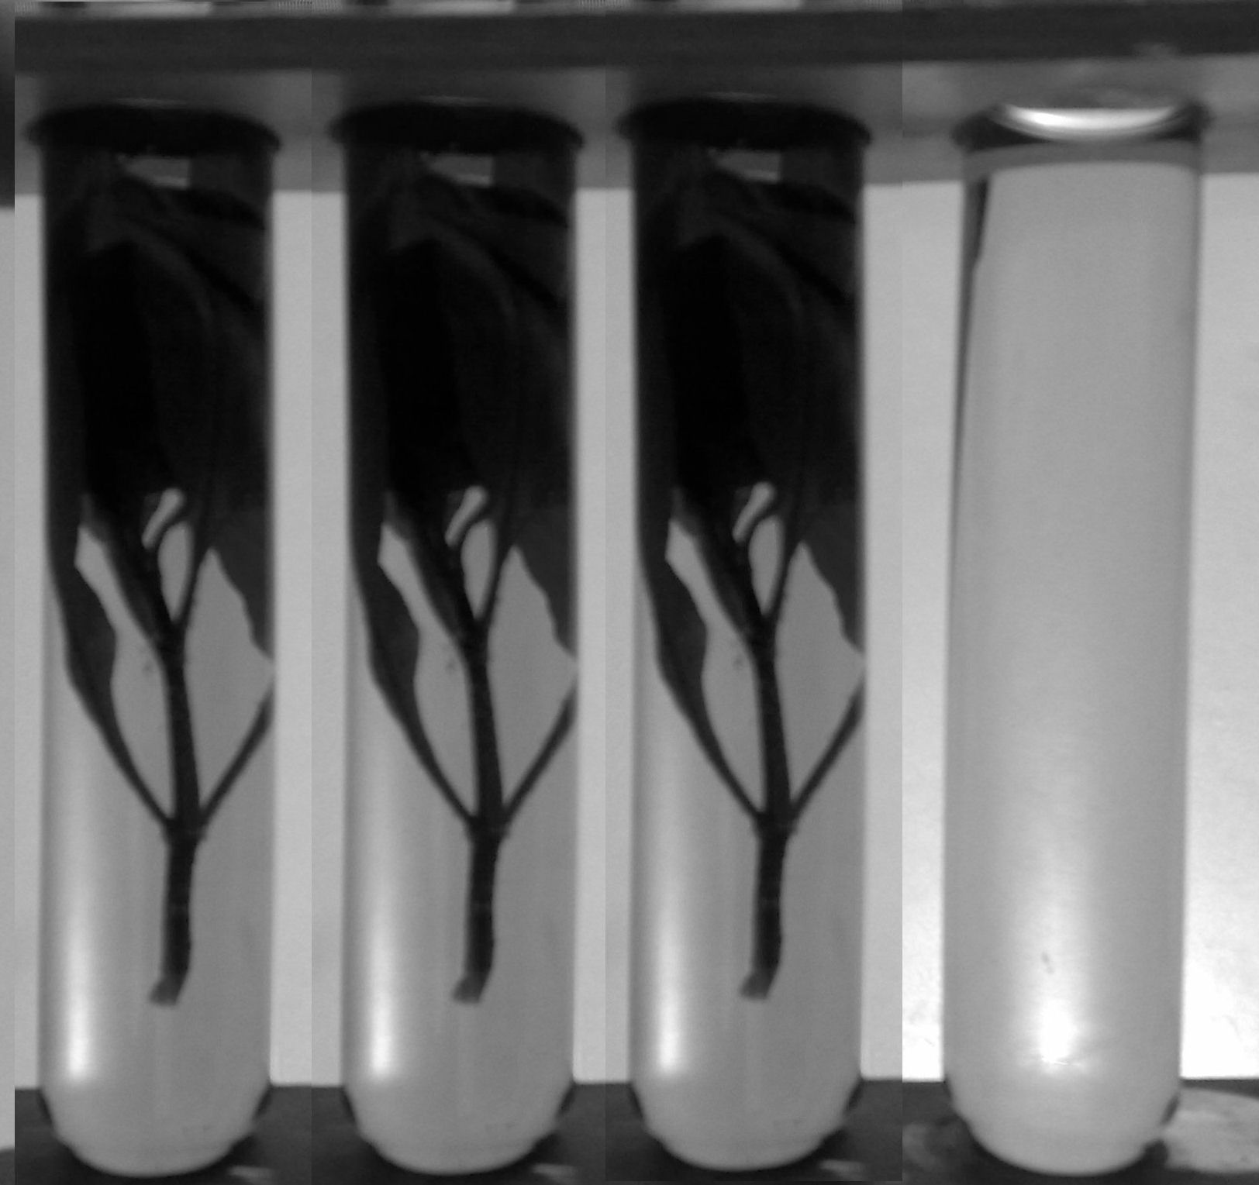**Material:**

4 große Reagenzgläser mit Stopfen

Reagenzglasgestell

Glasrohr

Bromthymolblau-Lösung

Sprosse vom Indischer Wasserfreund  
(Hygrophila Polysperma)  
(alternativ: Wasserpest)

**Durchführung:**

Die Reagenzgläser werden mit Wasser gefüllt und einige Tropfen Bromthymol­blau-Lösung dazu gegeben: Der Inhalt der Kolben ist jetzt blau gefärbt.   
In drei Reagenz­gläser wird mit einem Glasrohr so lange Atemluft eingeblasen, bis die Farbe des Indikators von Blau nach Gelb (bzw. Gelbgrün) umschlägt. Der Um­schlag rührt von im Wasser ge­löstem CO2 her.

In zwei der so behandelten Reagenzgläser und eines ohne gelöstes Kohlenstoffdioxid wird je ein Pflanzen-Spross gegeben. Die Gläser werden ver­schlossen. Das eine der beiden RG mit CO2-haltigem Wasser und dem Pflanzenspross wird abgedunkelt, die anderen drei ins Licht gestellt.

Je nach Lichtstärke sind Veränderungen bereits nach 20 Minuten zu beobachten. Die Färbung aller Lösungen werden dann kontrolliert und die Beobachtungen werden in eine Tabelle eingetragen.

**Erläuterung:**

Der Indikator Bromthymolblau ist im sauren Bereich gelb, im alkalischen grün-blau bis blau. Sein Umschlagsbereich liegt zwischen pH 6 bis pH 7,6.

* Leitungswasser (pH - 7) bewirkt grünblaue Färbung.
* Mit der eingeblasenen Atemluft kommt CO2 ins Wasser, der pH-Wert stellt sich bei 4,5 ein, der Indikator schlägt von blau nach gelb um.
* Ist die Färbung wieder grünblau, dann ist CO2 „verschwunden": die Pflanze hat im Licht CO2 aufgenommen.
* Im Dunkeln findet keine Fotosynthese statt, die Gelbfärbung bleibt erhalten.

**Tipp:**

Die Pflanzen zeigen eine höhere Fotosynthese-Aktivität, wenn man sie vor dem Experiment 24 Stunden dunkel stellt.

**Platz für Anmerkungen**

***1 E Stärke als Produkt der Fotosynthese***

*Der zentrale Prozess der Bildung von Biomasse findet bei der Fotosynthese statt. Die gebildete Stärke kann in unterschiedlichen Materialien organischer Herkunft nachgewiesen werden.*

**Material**

Bechergläser

Brenner mit Dreifuß oder Heizrührer

Pinzette

Ethanol

Iod/ KI-Lösung   
grüne Blätter (sehr gut: Zimmerlinde)

**Durchführung**

Ein grünes Blatt wird kurz in kochendes Wasser eingelegt und anschließend in heißem Brennspiritus (Ethanol) geschwenkt. Es wird unter fließendem Wasser abgewaschen und in einer Petrischale mit Iod/KI-Lösung beträufelt. Blaufärbung zeigt Stärke an, die durch Photosynthese gebildet worden ist.

**Alternativen**

Eine aufwendigere Variante dieses Versuchs besteht darin, ein Blatt an einer Pflanze - am besten eignen sich Geranien – zu etwa einem Drittel mit Aluminiumfolie abzudecken und dieses nach einigen Tagen wie oben zu untersuchen. An den unbelichteten Stellen kann keine Stärke nachgewiesen werden.

**Platz für Anmerkungen**

**Die Versuchsgruppe 2 zur Stärke und ihrer stofflichen Verwendung**   
umfasst sieben Experimente, von denen hier sechs angeboten werden.

Gezeigt werden soll beispielhaft, wo die Stärke herkommt, wie sie identifiziert werden kann, was traditionell (Stärkekleister) und aktuell typische ihre Verwendungsmöglichkeiten sind.

|  |  |
| --- | --- |
| **2 A** | **Stärkegewinnung aus Kartoffeln** |
| **2 B** | **Stärkenachweis** |
| **2 C** | **Verpackungsmaterialien im Vergleich** |
| **2 D** | **Folie aus Stärke** |
| **2 E** | **Formteile aus Stärkeschaum** |
| 2 F | Verrottungsversuche |
| **2 G** | **Herstellung von Stärkekleber** |

Stärke ist einer der wichtigsten Reservestoffe in pflanzlichen Zellen und das erste Folgeprodukt der Fotosynthese gebildet aus Zuckerbausteinen. Umgekehrt ist Stärke bzw. Zucker der wichtigste Energielieferant für praktisch alle Tiere und den Menschen; dazu zählen auch die fossilen Brenn- und Rohstoffe: die Kohlen als Endprodukt eines geochemischen Prozesses, dessen Ausgangspunkt Kohlenhydrate bilden, Erdöl und Erdgas als indirekte Ergebnisse von Fotosynthese, Umbau der Kohlenstoffverbindungen in einem Körper und anschließende geochemische Transformation.

***2 A Stärkegewinnung aus Kartoffeln***

*Für viele weitere Experimente ist Stärke aus Kartoffeln ein guter „Rohstoff“. Nur noch selten gehört die Erfahrung dieser Art der Stärkegewinnung – im Haushalt bei der Zubereitung von rohen Klößen – zum Vorwissen der Lernenden. Der praktische Vollzug macht solche Erfahrung zugänglich und erschließt den Schülerinnen und Schülern dabei auch einen Teil-Zusammenhang des globalen C-CO2-Kreislaufs.*



**Material**

Messer oder Kartoffelschäler

Kartoffelreibe

2 Plastikschüsseln

Geschirrtuch

**Durchführung**

Die Kartoffeln werden mit Messer oder Kartoffelschäler geschält und auf der Kartoffelreibe in eine Schüssel gerieben. Das Tuch wird über der zweiten Schüssel ausgebreitet und der Brei vorsichtig in die Mitte geschüttet. Von den Seiten her rafft man das Tuch zusammen und presst es kräftig aus. Es tritt ein schwach gelblicher Kartoffelsaft aus, der den Großteil der Kartoffelstärke enthält. Die Masse wird nochmals mit Wasser versetzt und ausgepresst. Im Verlauf einer Stunde (oder über Nacht) setzt sich die Stärke als weißes Mehl am Boden ab. Der braun gewordene Saft wird abgegossen, die Stärke getrocknet und für weitere Versuche aufgehoben.

Im Workshop soll mit einem Teil des Bodensatzes lediglich der Stärkenachweis durchgeführt werden.

**Platz für Anmerkungen**

***2 B Stärkenachweis***

*Der Stärkenachweis gehört zu den ersten Nachweis-Reaktionen, die Schülerinnen und Schüler im naturwissenschaftlichen Unterricht f kennen lernen. In der Durchführung einfach ist er jedoch von der physikalisch-chemischen Seite her vergleichsweise komplex: Die in der Nachweis-Lösung vorliegenden I3-- und I5--Ionen lagern sich in die spiralig vorliegenden Stärke-Makromoleküle ein. Dabei werden die Bindungen so beeinflusst, dass die schwach braun-violette Färbung bis zum tiefen Blau vertieft wird.*

**Material:**

Kartoffelstärke (aus 2 A oder käufliches Stärkemehl)

Körner von Weizen, Mais, Reis, Bohnen (nach Verfügbarkeit)

Objektträger

Messer oder Rasierklinge

Pipette

Mikroskop oder Binokular

I/KI-Lösung

**Durchführung**

Aus den durchgeschnittenen Körnern wird jeweils etwas Mehl herausgekratzt und mit einem Tropfen Wasser auf einen Objektträger gebracht. Das Deckgläschen wird darüber gelegt und leicht angedrückt. Das Präparat wird mit mindestens 100-facher Vergrößerung mikroskopiert. Die unterschiedlichen Formen der Stärkekörner können gut gezeichnet werden.

Mit der Pipette gibt man dann einen Tropfen Iod/Kaliumiodid-Lösung an den Rand des Deckgläschens. Die Stärkekörner färben sich vom Rand her zunächst blau, dann intensiv blauschwarz

**Alternativen**

Die Nachweislösung kann auch unmittelbar auf die (aufgeschnittenen) Proben aufgebracht werden.

Für das Verständnis des Zustandekommens der Färbung hilfreich kann das Phänomen sein, dass die Färbung einer Stärke-haltigen Lösung nach Zusatz von I/KI in der Hitze aufhellt bzw. praktisch ganz verschwindet.

**Platz für Anmerkungen**

***2 C Verpackungsmaterialien im Vergleich***

*Gelegentlich wurden Verpackungsmaterialien aus Stärke hergestellt, zum einen als Chips zur Verpackung elektronischer Geräte, zum andern als Behältnisse für Fastfood.   
Bei diesen Untersuchungen soll herausgestellt werden, dass solche Produkte von der Materialstruktur ganz ähnlich sind wie Styropor-Chips oder Kork, mit einer Wabenstruktur, die Stöße dämpfen kann.*

**Material**

Popcorn bzw. Mais für die Popcorn-Herstellung *)

Styroporschnippsel,

ggf. Kork

Rasierklinge

Mikroskop oder Binokular bzw. USB-Mikroskop

Objektträger

(Pipette)

(I/KI-Lösung)

**Durchführung**

Von den zu untersuchenden Materialien werden mit der Rasierklinge dünne Schnitte angefertigt. Sie werden auf einen Objektträger gelegt und bei kleiner bis mittlerer Vergrößerung mit dem Mikroskop betrachtet und abgezeichnet.

Bei ca. 40-facher sind die „Zellen“ der Verpackungsmaterialien gut erkennbar. Man sieht, dass die Wände große Luftvolumina einschließen. Diese Gaspolster federn Stöße ab und isolieren thermisch.

*) Für die Schülerinnen und Schüler attraktiv ist die eigene Herstellung von Popcorn, entweder im Topf (mit etwas Öl) oder in der Mikrowelle. Bitte stellen Sie vor dem eigentlichen Versuch eine kleine Menge Popcorn in der bereitgestellten Mikrowelle her.

**Ergänzung**

Ergänzend können die untersuchten Materialien auf ihren Stärkegehalt getestet werden.

**Platz für Anmerkungen**

***2 D Folie aus Stärke***

Biologisch abbaubare Folien werden seit den späten 80er Jahren produziert. Aktuell werden insbesondere Säcke für Biomüll auf Stärkebasis hergestellt, ein künftig expandierender Markt sind Verkaufsverpackungen für Lebensmittel.  
Siehe: http://www.landwirtschaft-mlr.baden-wuerttemberg.de/servlet/PB//show/1106426_l1/ltz_Biofolien_LHF_2003.pdf

http://www.chemieunterricht.de/dc2/nachwroh/

**Material**

Kartoffel- oder Maisstärke (oder Stärke aus 2A)

Wasser

50%ige Glycerinlösung

Becherglas

Heizrührer oder Kochplatte

Plexiglasplatte (ca. DIN A4)

Trockenschrank (Backherd)

**Durchführung**

7,5 g Stärkemehl, 6 ml 50 %ige Glycerinlösung und 60 ml Wasser werden vermischt und in einem. Becherglas unter Rühren etwa 15 Minuten zum Sieden erhitzt. Die entstehende homogene Lösung wird vorsichtig auf die bereitgelegte Plexiglasplatte gegossen. Durch Schwenken der Platte erhält man eine 1 bis 2 mm dicke (tortengussartige) Masse.

Über Nacht trocknet und schrumpft die Masse bei Raumtemperatur. Zum schnellen Trocknen (1 ½ h) legt man die Platte mit der ausgegossenen Masse bei **105 °C** in den Trockenschrank. Die entstandene Folie kann vorsichtig abgezogen werden.

**Alternativen**

Verwendet man feuchte Stärke aus Versuch 2A, dann muss man etwa die doppelte Menge nehmen.

Die Folie kann mit Lebensmittelfarben angefärbt werden. Sie ist essbar.

Eine stabilere, nicht-essbare Folie erhält man, wenn man statt Stärke methylierte Stärke verwendet

**Platz für Anmerkungen**

***2 E Formteile aus Stärkeschaum***

*Neben der „natürlichen“ Formgebung von Popcorn-Flocken lassen sich Formteile auf Stärkebasis auch gezielt herstellen. Das Verfahren ähnelt dem der Waffelherstellung im Haushalt. Ähnliche „Formteile“ wurden vor einigen Jahren z.B. von einem bekannten Fastfood-Anbieter als Behälter für Burger und Pommes Frites eingesetzt. (Heute verwendet man statt dessen dünne Pappe, ebenfalls ein NaWaRo-Produkt).*



**Material**

Kartoffelstärke

NaHCO3 als Backtriebmittel

Johannisbrotkernmehl *oder* Guarkernmehl als Emulgiermittel

2 Bechergläser

Spatel oder Löffel   
Glasstab   
Waffeleisen

**Durchführung**

Aus 70g Kartoffelstärke, 3g NaHCO3 und 1g Johannisbrot­kernmehloder Guarkernmehl wird im kleineren der 6den Bechergläser eine Mischung hergestellt. Diese Mischung lässt man langsam unter ständigem Rühren in das große Becherglas laufen, in das zuvor bereits 80 mL Wasser gegeben worden sind.

Die gebildete Masse wird in 4 Portionen dünn in einem Waffeleisen verteilt. Die Zacken des Waffeleisens sollen nicht bedeckt sein. Backzeit: 4 ½ Minuten.

**Platz für Anmerkungen**

***2 F Verrottungsversuche***

**Material**

Popcorn   
je zwei Streifen verschiedener Materialien (z.B. Papier, Zellophan, Polyethylen,

Polypropylen, Polystyrol, Materialien auf Stärkebasis)   
Komposterde (ohne Regenwürmer)

Pipette   
Lupe,   
Petrischalen mit Deckeln (entsprechend der Anzahl der zu untersuchenden Materialien)

Wasser

Als Anregung – nicht im Workshop bereitgestellt

**Durchführung**

Die Petrischalen werden mit einer bodenbedeckenden Schicht Kompost gefüllt und so lange vorsichtig mit Wasser beträufelt, bis die Oberfläche zu glänzen beginnt. Die Probestreifen bzw. -stücke der Testmaterialien werden überkreuz aufgelegt (jeweils eine Materialsorte in eine Petrischale). Sie sollen gerade vollständig durchfeuchtet sein. Die Petrischalen werden mit dem zugehörigen Deckel verschlossen und beschriftet (Datum, Material). Die rundherum mit Klebefilm zugeklebten Schalen bleiben einige Tage an einem warmen Ort stehen. Die Veränderungen lassen sich leicht beobachten.

**Achtung:**

Da sich unter den Versuchsbedingungen auch schädliche Keime vermehren können, muss der Inhalt der Petrischalen nach Versuchsende sachgerecht entsorgt werden.

**Abb.:** Modellkomposter

***2 G Herstellung von Stärkekleber***

*Die Herstellung und Verwendung von Stärkekleister gehört bis in die 60er Jahre des letzten Jahrhunderts zum Allgemeingut. Tatsächlich sind die Klebungen damit sehr fest, nur in feuchter Umgebung kann Schimmelbildung auftreten. Auch wenn die Schüler nicht unbedingt käufliche Klebstoffe durch Stärkekleister ersetzen sollen, so ist das Wissen darum von Interesse: Stärkekleister gibt es heute in abgewandelter Form, als Grundstoffe werden nach wie vor Stärke, Getreidemehl und andere Celluloseverbindungen benutzt. Zum Tapetenkleben verwendet man z.B. einen Kleister aus Methylcellulose.*

*Die Kleisterbildung setzt in der Wärme ohne Hilfsmittel ein (Stärkekleister bei 80°C). Durch Zusatz von Säuren wird die Klebefähigkeit vermindert, Laugenzusatz erhöht die Festigkeit der Verbindungen.*

**Material**

Dreifuß mit Drahtnetz

Laborbrenner

Becherglas

Glasstab

Edelstahllöffel

Kartoffelstärke

Wasser

**Durchführung**

Zu 50mL Wasser im Becherglas werden unter Rühren ca. 10g Kartoffelstärke nach und nach hinzugefügt, bis sich eine leicht dickflüssige Masse ergibt. Der Brenner wird entzündet und die Masse ca. 1 Minute aufgekocht. Ist der entstandene Kleber zu zäh, kann er mit Wasser verdünnt werden.

Führen Sie Klebeversuche mit dem hergestellten Stärkekleister durch: z.B. Pappe auf Pappe, Papier auf Pappe oder Holz, Holz auf Holz usw.

**Platz für Anmerkungen**

**Die Versuchsgruppe 3 zu den Ölen und Fetten**   
umfasst sechs Experimente.

Die Experimente zeigen, wie Öle aus Pflanzen gewonnen werden können, wie sie für Anstrichmittel verwendet werden können sowie ihre enge Verwandt­schaft mit den Seifen. Ergänzend zeigt ein Experiment die Färbekraft natürlicher Farbstoffe, ein weiteres, wie Fettbestandteile zur Gewinnung eines Biokunststoffs eingesetzt werden können.

|  |  |
| --- | --- |
| **3 A** | **Gewinnung von Öl aus Früchten/ Samen** |
| **3 B** | **Herstellung einer Ölfarbe** |
| **3 C** | **Herstellung einer Anstrichfarbe auf Quarkbasis** |
| **3 D** | **Textilien färben mit Naturfarbstoffen** |
| **3 E** | **Herstellung von Seife aus einem Pflanzenöl** |
| **3 F** | **Lösungsmittel aus Orangenschalen** |
| **3 G** | **Herstellung eines Polyesters aus Zitronensäure und Glyzerin** |

***3A Gewinnung von Öl aus Früchten/ Samen von Ölpflanzen***

*Pflanzenöle und -fette besitzen als nachwachsende Rohstoffe eine ähnliche Bedeutung wie die Stärke. Sie sind sowohl für den Bereich der stofflichen Produktion interessant wie auch als Energielieferanten. Der zunehmend angebaute Raps wird hauptsächlich zu Treibstoffen weiter verarbeitet. Zusammen mit anderen Öllieferanten wird er auch zur Margarine­her­stellung verwendet, andere Pflanzenöle werden zur Herstellung gut abbaubarer Wasch­mittel eingesetzt (Alkylpolyglycosiden - APG - werden aus Palmkernöl einerseits und zum anderen aus Zucker bzw. Stärke hergestellt).*

Technisch werden Ölfrüchte in großen Pressen aufgearbeitet. Nach dem kaltgepressten ersten Öl werden oft weitere Anteile in der Hitze oder durch Einsatz von Lösungsmitteln gewonnen. Der Versuch entspricht dem Vorgang der Kaltpressung.

**Material**

2 quadratische Eisenblechstücke (10 x 10 x 0,5 cm)

Fliegendraht

Uhrglas

Schraubstock,  
Samen (z.B. Sonnenblumenkerne)

**Durchführung**

Aus zugeschnittenem Fliegendraht wird eine Tasche (10 - 10 cm) geformt, deren eines Ende offenbleibt. Die übrigen Kanten können mit einem Papiertucker zusammengeheftet werden. In die Tasche wird ein Löffel ölhaltige Samen gefüllt, z.B. Sonnenblumenkerne, die Tasche wird zwischen die Bleche gebracht und die drei zusammengefügten Teile zwischen die Backen eines Schraubstocks geklemmt. Durch Anziehen der Spindel werden die Samen zerquetscht, das Öl läuft in das darunter gestellte Uhrglas.

**Alternativen**

Neben Sonnenblumenkernen können auch andere Samen und Nüsse gepresst werden, meist aber ist die Ausbeute geringer.

Im Anschluss an die mechanische Ölgewinnung könnten die Kerne noch einer Ölextraktion mittels eines Lösungsmittels unterzogen werden.

**Platz für Anmerkungen**

**3 B Herstellung einer Ölfarbe**

*Klassische Ölfarben sind seit Jahrhunderten bekannt. Sie „trocknen“ mit einem charakteristischen Geruch (auch zur riechen bei Druckerzeugnissen; hier wird Leinöl oft den Druckfarben beigemischt).*

**Material**

Porzellanschale o.ä. flaches Gefäß

Glasstab oder Löffel

Leinöl oder Leinölfirnis

Farbpigmente

**Durchführung**

In einem flachen Gefäß werden Leinölfinis und fein geriebene Farbpigmente zu einem festen Brei durchgearbeitet. Die fertige Ölfarbe kann mit Terpentinöl (Destillat aus Kiefernhatz) verdünnt werden. Als Pigmente eignen sich Erdfarben wie Umbra, Siena, Ocker oder Englischrot oder Minerale wie Ultramarin, Eisenoxid oder Chromoxidgrün.

**Alternativen**

Leinölfirnis enthält im Unterschied zum reinen Leinöl Sikkative, das sind Trocknungs­be­schleuniger, die die Vernetzung der Ölbestandteile unterstützen. Besonders wirksam sind geringste Mengen Schwermetallsalze, z.B. Salze des Kobalts, Eisens oder Mangans.

Um der Farbe mehr Körper zu geben, werden neben Farbpigmenten oft Weißpigmente eingesetzt, z.B. geriebener Kalk (Kreide) oder Titandioxid.  
Mit den hergestellten Ölfarben können z.B. Bilder gemalt werden, etwa zum Thema NaWaRo.

**Platz für Anmerkungen**

Pigmente gibt es z.B. hier: http://www.boesner.com/ (100g kosten ab 3,70 €)

***3C Herstellung einer Anstrichfarbe auf Quarkbasis (Caseinfarbe)***

**Material**

Rührschüssel oder Kochtopf

Kochlöffel

Löffel

leere Marmeladengläser,

50g Quark (je Farbansatz)

geriebener Kalk

(Borax) (Sicherheitshinweis) *)

Farbpigmente in Pulverform z.B. Siena, Umbra, Ultramarin, Kreide

**Durchführung**

In der Rührschüssel wird der Quark mit Borax und Kreide verrührt, bis sich eine gleichmäßige Creme („Caseincreme“) gebildet hat. Diese Masse wird auf mehrere leere Marmeladengläser verteilt.

Je nachdem, welche Pigmente zugefügt werden, erhält man verschiedene streichfertige Farben, die mit etwas Wasser verdünnt werden können.

**Alternativen**

Will man den Produktionsprozess von Anfang an darstellen, so kann die Quarkherstellung aus Milch vorangestellt werden. Dazu wird 1 Liter Milch in eine Schüssel gegeben und mit etwas Lab (aus der Drogerie) versetzt. Nach mehrtägigem Stehen lassen setzt der Käsungs­prozess ein, die dünnflüssige Molke trennt sich vom Quark. Die überstehende Molke wird abgegossen und die halbfeste Masse auf ein Geschirrtuch gegeben. Die Enden des Tuches werden zusammengedreht und der Quark über einer Schüssel so trocken wie möglich ausgepresst. Er kann jetzt zur Farbenherstellung weiterverwendet werden.

Bei Zusatz von Leinöl zur fertigen Caseinfarbe erhält man eine dauerhafte Temperafarbe (ähnlich der käuflichen Plakafarbe). Die Haltbarkeit kann durch Aufstreichen auf Holzbrettchen und Exposition (Licht, Wetter, ..) getestet werden.

**\*)** Borax dient(e) lediglich als Schutz gegen mikrobiellen Befall und kann im schulischen Zusammenhang entfallen; damit wird man auch den gegenwärtigen Sicherheitsanforderun­gen gerecht.

**Platz für Anmerkungen**

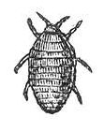***3 D Textilien färben mit Naturfarbstoffen***

Die Cochenille(schild)laus (Dactylopius coccus) ist eine Insektenart, die ursprünglich in Zentral- und Südamerika beheimatet war. Aus den weiblichen Tieren wird Karminsäure gewonnen, die die Grundlage für die Herstellung des Farbstoffs Karmin darstellt.

Cochenille war bis zum Aufkommen der künstlich hergestellten Farbstoffe im 19. Jahr­hundert neben der Krappwurzel der wichtigste Pflanzenfarbstoff für intensive Rotfärbungen auf Stoffen. Noch 1870 exportierten die Kanarischen Inseln 3000 Tonnen Cochenille. Kurze Zeit später wurde es durch die künstliche Produktion von Anilinfarbstoffen auf Erdölbasis weitgehend vom Markt verdrängt.

Lange Zeit wurde C.-Rot als färbender Bestandteil in Lippenstiften und anderen Kosmetik-Aktikeln eingesetzt, als Lebensmittelfarbstoff (E 120) auch im „Campari“ sowie in einigen Sorten Gummibärchen.

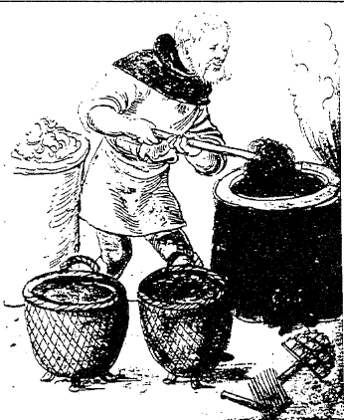**Material**

getrocknete Cochenille-Läuse  
 Mörser und Pistill, Wasser  
 großes Becherglas oder Edelstahltopf

Heizplatte oder Brenner/Dreifuß   
 Stoffproben (Baumwolle, Wolle) oder Garne, gebeizt mit Alaun   
 Glasstab oder Grillzange  
 ggf. Alaun, Weinstein, andere Mineralsalze

**Durchführung**

Einige getrocknete Cochenille-Läuse werden im Mörser fein zerrieben. Das Pulver wird in ca. 300 ml Wasser aufgekocht. Das zu färbende Material wird in die heiße Flotte gegeben und bis zu 30 Minuten mitgekocht.Kürzer Zeiten ergeben hellere Farben.

Behandelt man die gefärbten Textilien mit Mineralsalzlösungen nach, dann lassen sich zahlreiche Varianten von Rottönen herstellen.

Vergleiche dazu Siehe auch: http://www.seilnacht.com/Lexikon/Cochenil.htm

G. Fieler: Farben aus der Natur. Hannover 1978 (liegt am Platz)

http://www.stäudel.de/schriften_LS/Soznat-Archiv/SoznatH29-AGNS_Naturwerkstatt.pdf

Bezugsmöglichkeiten finden sich auf der Webseite zum Workshop.

***3 E Herstellung von Seife aus einem Pflanzenöl***

Aus pflanzlichen Ölen kann ebenso wie aus tierischen Fetten durch Verseifung mit Laugen Seife hergestellt werden. Ausführliche Informationen sowie Vorschläge für den Unterricht finden sich hier:  
http://www.chemieunterricht.de/dc2/haus/tenside.htm

http://www.seilnacht.com/waschm/seife.html

http://www.stäudel.de/schriften_LS/Soznat-Archiv/SoznatH13-Gust-Seife.pdf

**Material**

Ölsäure oder Pflanzenfett (wie Palmin)

Natriumcarbonat

Becherglas

Glasstab

Wärmequelle

**Durchführung**

20mL Ölsäure mischt man mit 50mL 10-%iger Natriumcarbonatlösung und gibt zum besseren Kontakt der Phasen etwas Ethanol dazu. Die Mischung wird unter Rühren (z.B. auf dem Heiz-Rühr-Gerät) erwärmt.   
Mit der Reaktionsmischung, die einen hohen Anteil an Seifen (Natriumsalze der Fettsäuren) enthält, kann nach dem Abkühlen eine Schaumprobe durchgeführt werden. Dazu gibt man Wasser hinzu und schüttelt kräftig.

**Alternativen**

Neben der Demonstration der Schaumbildung kann auch die Waschwirkung und die Verminderung der Oberflächenspannung durch die so hergestellte Seife gezeigt werden.

Salzt man die Mischung am Ende aus und wäscht das feste Produkt, dann kann man die Seife auch in die Innenteile von Streichholzschachteln füllen. Nach Bedarf können diesen Seifen­stückchen auch Duftstoffe (oder Farbstoffe) zugesetzt werden.

**Platz für Anmerkungen**

***3 F Gewinnung eines Lösungsmittels aus Orangen- oder Zitronenschalen***

Orangenschalen enthalten bis zu 2% etherische Öle. Technisch gewinnt man Citrusöle bei der Herstellung von Orangensaftkonzentraten. Die Früchte werden zerkleinert, das Öl schwimmt obenauf. Hauptbestandteil ist das Limonen, das zu den Terpenen gehört.

**Material**

Großes Reagenzglas

durchbohrter Stopfen

gewinkeltes Glasrohr

kleines Reagenzglas (als Vorlage)

Gefäß für kaltes Wasser zum Kühlen der Vorlage

Laborbrenner  
Orangenschalen, Mandarinenschalen oder Zitronenschalen

**Durchführung**

15g sehr fein zerkleinerte Orangenschalen und 10mL Wasser werden in das große Reagenzglas gegeben und dieses mit Stopfen und eingestecktem Glasrohr verschlos­sen. Das Glas wird schräg an einem Stativ eingespannt und am unteren Ende mit dem Laborbrenner erwärmt. Das freie Ende des Rohrs mündet in das als Vorlage benutzte zweite Reagenzglas, das mit kaltem Wässer gekühlt werden kann. Zur weiteren Kühlung kann man ein nasses Tuch über den längeren Schenkel des gebogenen Glasrohrs legen.

Die Destillation wird abgebrochen, wenn die Vorlage zu etwa 2/5 gefüllt ist. Beim Stehen lassen trennen sich die Phasen, obenauf schwimmt etwas Öl, das weiter untersucht werden kann.

**Alternativen**

Ein Ölfleck auf einem Stück Filterpapier verschwindet, da Orangenöl ein flüchtiges (etherisches) Öl ist.

Wenn man zum Destillat ein Körnchen eines festen Farbstoffs gibt, der sich in Wasser nicht, wohl aber in organischen Lösungsmitteln löst, dann wird die Ölschicht angefärbt. Als Farb­stoff eignet sich z.B. Sudanrot.

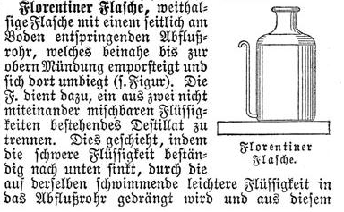

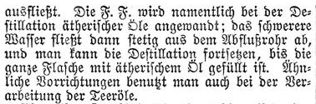Meyers Konversations-Lexikon, 1888

***3 G* Herstellung eines Polyesters aus Zitronensäure und Glyzerin**

Polyester entstehen durch Kondensationsreaktion aus einem Diol und einer Dicarbonsäure unter Abspaltung von Wasser. Zu den synthetisch gewonnenen, biologisch abbaubaren Thermoplasten gehören Polyester wie Polycaprolacton (PCL). Sie werden z. B. mit thermoplastischer Stärke zu Verpackungsfolien verarbeitet. In der Medizintechnik werden sie für Medikamente mit kontrollierter Wirkstoffabgabe, Klebstoffe Wundverbände oder Abdruckmaterial genutzt.

Im Experiment wird aus Zitronensäure und Glycerin eine Modellsubstanz hergestellt, an deren Beispiel man sowohl den Reaktionstypus rekonstruieren kann wie auch sieht, dass solche Biokunststoffe auch aus einfachen in der Natur vorkommenden Substanzen hergestellt werden können.

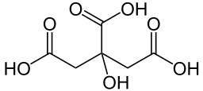 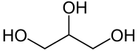

Zitronensäure Glyzerin

**Material**

Reagenzglas  
Reagenzglashalter  
Reagenzglasständer

Spatel

Tropfpipette

Uhrglas

Schälchen (z.B. Teelichtbehälter)

Laborbrenner

Zitronensäure

Glyzerin

**Durchführung**

2 g Zitronensäure werden in das Reagenzglas gegeben.

Mit einer Tropfpipette werden 10 Tropfen Glyzerin hinzugefügt.

Die Mischung wird vorsichtig über der Brennerflamme erhitzt.

Die Mischung schäumt auf und wird gelblich. Feuchtigkeit schlägt sich an den Reagenzglaswänden nieder.

Abschließend den noch heißen Kunststoff in ein Plastikschälchen gießen.

**Anmerkung**

In einem erweiterten Ansatz können auch die Ausgangsmaterialien selbst hergestellt werden: Zitronensäure gewinnt man aus Zitronensaft (Fällung als Ca-Citrat, Lösen mit Salzsäure, Ionenaustauscher, Kristallisation), Glyzerin aus einer Fettverseifung.  
Näheres hierzu: S. Struckmeier, B. Sieve, J. Kloppenburg: Biokunststoffe. In: UCh Nr. 148, 26. Jg. (2015), S., 32 - 40

**Laufzettel**

Alle Experimente sind vorbereitet. Manche dauern länger als andere. Wählen Sie ein beliebiges Experiment als Start, wenn Sie fertig sind, gehen Sie zu einer freien Station. Bitte arbeiten Sie Ergebnis- bzw. Produkt-orientiert!

Denken Sie bitte auch über die Bezüge des jeweiligen Experiments zu den Bildungsstandards Chemie nach und machen Sie sich dazu Notizen.

|  |  |  |
| --- | --- | --- |
| **Versuch** | Anmerkungen | Bezug zu den Bildungsstandards |
| 1 A Modellversuch zum Treibhauseffekt |  |  |
| 1 B Modellversuch: CO2 als Treibhausgas |  |  |
| 1 C CO2 –Nachweis (Verbren­nung und Stoffwechsel) |  |  |
| 1 D CO2-Fixierung durch Fotosynthese – indir. Nachweis |  |  |
| 1 E Stärke als Produkt der Fotosynthese |  |  |
| 2 A Stärkegewinnung aus Kartoffeln |  |  |
| 2 B Stärkenachweis |  |  |
| 2 C Verpackungsmaterialien im Vergleich |  |  |
| 2 D Folie aus Stärke |  |  |
| 2 E Formteile aus Stärkeschaum |  |  |
| 2 F Verrottungsversuche |  |  |
| 2 G Herstellung von Stärkekleber |  |  |
| 3A Gewinnung von Öl aus Früchten/ Samen |  |  |
| 3 B Herstellung einer Ölfarbe |  |  |
| 3C Herstellung einer Anstrichfarbe auf Quarkbasis |  |  |
| 3 D Textilien färben mit Naturfarbstoffen |  |  |
| 3 E Herstellung von Seife aus einem Pflanzenöl |  |  |
| 3 F Lösungsmittel aus Orangenschalen |  |  |
| 3 G Polyester aus Zitronensäure und Glyzerin |  |  |